
IUT de Velizy
Département Informatique
2ème Année Semestre 3

Projet Tutoré


Actualisation : 24 Novembre 2017
Tuteur : Fabrice HOGGIN
Auteur : BA Saliou
DURAT Julien
MARAIS Bastien
LEVY Ariella
Table des matières

Introduction.

- Démarche du projet
  - Méthode Utiliser
  - Organisation du projet
  - Qualité des solution proposer.
- Analyse de la réalisation.
  - Les différentes étapes des exigence.

Conclusion

Bibliographie et Remerciement

Annexe Technique
- Cahier des charges.
- Dossier d’analyse des besoins
  - Recueil des besoins
- Dossier d’architecture
- Dossier concepteur
- Dossier de tests
- Dossier de maintenance.
- Dossier utilisateur

Introduction

Le projet tutoré représente l’aboutissement de nos savoirs acquis lors de notre cursus par une application ; la réalisation d’une application pour un client spécifique. Nos devons faire une application Web de pour la gestion de la reprographie pour Monsieur Hoggin. Notre projet composé de 5 membres la répartition de leur tache est la suivante en termes de rédaction des dossiers :
- BA Saliou:
- DURAT Julien:
- MARAIS Bastien:
- LEVY Ariella :
Dans ce rapport nous allons vous communiquer nous résultats à travers notre dossier. Nos dossier et notre rapport représente notre projet sur une version minimal ou certaine partie de l’application n’ont pas encore été développé. Dans notre rapport nous vous présenterons la démarche choisi et nous analyserons la réalisation de celui-ci. Cette présentation sera appuyé sur nous différentes annexes.
- Démarche du Projet
  - Méthode utiliser pour le projet

  - Organisation du projet

  - Qualité des solutions proposé

- Analyse de la réalisation
  - Les différents états des exigence

Conclusion

Bibliographie et Remerciement

Bibliographie
- Cour de Méthodologie de production d'application de Karine ZEITOUINI Semestre 3
- Cour de Gestion de Projet de projet de Emmanuelle BARDOT Semestre 3

Remerciement
Nous tenons a remercier le corps enseignant pour nous avoir permis de réaliser se projet. Nous remercions aussi nos professeur de nous avoir enseigner les différents enseignement qui nous on permis de réaliser se projet. Nous remercions notre tuteur pour le projet et l'aide qui nous a fournis ainsi que l'IUT de Vélizy-Villacoublay pour nous avoir permis de travail sur leur différents outil

Annexe Technique
Annexe 1. Cahier des charges
Daily'Print | Version : 1.0
Document : Cahier des charges | Date : 21/10/2017
Responsable de la rédaction : Bastien Marais
Cahier des charges
- Introduction
Ce projet est une application web qui cherche à faciliter la gestion du système de reprographie de l’IUT de Vélizy. Celle-ci doit permettre une meilleure communication entre les clients, ici les professeurs et le service de reprographie. Dans ce document nous commencerons par présenter une description avancée du problème qui se pose avec le système de reprographie actuel, chose qui nous permettra de mettre en avant la solution envisagée en donnant les cas d’utilisation courants pour les clients. Nous procéderons ensuite à une présentation des détails techniques en spécifiant les outils que nous utiliserons au cours de ce projet. Pour finir, il sera important de mettre en évidence les différentes contraintes présentes ainsi que les exigences du client, chose essentielle à la bonne réalisation du projet.
- Enoncé
Le système de reprographie actuel n’est pas le plus efficace. Les professeurs ont deux possibilités :
- Faire une demande sous la forme d’un email via un formulaire pdf
- Faire une demande directement à la reprographie avec un formulaire papier à remplir.
Avec le système actuel, les professeurs ne sont pas informés du statut de leur demandes d’impressions; en effet des déplacements sont nécessaires pour obtenir des informations. Ce n’est donc pas un système extrêmement pratique et efficace. L’objectif sera donc de proposer une alternative à ce projet afin d’améliorer le confort de l’utilisateur ainsi que de faciliter le travail de la reprographie. Le projet serait créé dans le cadre du remplacement du système actuel par une application Web qui permettrait d’optimiser le temps de traitement des demandes et faciliter la création de celles-ci. Le projet devrait permettre de créer un système où les professeurs peuvent demander des photocopies, en spécifiant des informations comme le nombre de copies, la façon dont elles sont photocopiées (recto, recto/verso…), les finitions (agrafe, livret…). Ils auront la possibilité de suivre l’état des demandes de photocopies (reçues par la reprographie, traitées ou prêtes à être récupérées). Les personnes qui travaillent à la reprographie recevront les demandes dans l’ordre de leur arrivée, et au fur et à mesure que ces demandes seront traitées, ils auront la possibilité d’en modifier le statut, pour informer les professeurs de l’état d’avancement de ces dernières par l’envoi d’un email ou d’une notification .
Les différents statuts possibles pour accéder au site sont les suivants : “Professeur” et “Reprographie”. Un professeur pourra donc en se connectant faire une demande d'impression qui sera gérée par les personnes qui travaillent à la reprographie. Pour que les demandes soient traitées plus facilement grâce à un système de tri et pour faire des études statistiques, les professeurs seront classés en fonctions de leur principal département d'enseignement (INFO, MMI, GEII, RT, ISTY..). Ces statistiques pourront, à terme, permettre une meilleure gestion et répartition des tâches au sein de la reprographie. De plus, notre projet permettra de centraliser les demandes. Un exemple de cas d’utilisation du point de vue d’un professeur serait :
- Le professeur se connecte sur le site grâce à son email et son mot de passe.
- Il ne voit que ses demandes et a la possibilité de créer autant de requêtes d’impression qu’il le souhaite.
- Pour créer une nouvelle demande, il doit accéder à l’onglet “Créer une nouvelle demande”, sur cette page il doit entrer différentes informations nécessaires, tel que le nombre de copies, la façon de photocopier, la finition, le fichier à imprimer et également signaler les éventuelles publications protégées. Une fois les informations entrées, il n’a plus qu’à valider en appuyant sur le bouton en bas de la page.
- Une fois cette demande envoyée, elle sera transférée au service de reprographie.
- Le professeur peut afficher à tout moment ses demandes depuis l’onglet “Mes demandes”.
Un exemple de cas d’utilisation du point de vue d’un membre de la reprographie serait :
- Le membre de la reprographie se connecte sur le site grâce à son email et son mot de passe.
- Il a accès à toutes les demandes et aura la possibilité de filtrer celles-ci en fonction du département auquel appartient le professeur demandeur.
- Une fois qu’une demande est sélectionnée, il pourra accéder à ces informations et donc traiter cette dernière tout en mettant à jour progressivement son statut d’avancement.
- Lorsque cette demande est traitée, le membre de la reprographie met à jour le statut de celle-ci sur “Terminée”, ceci entraînera l’envoi d’un mail automatique à l’adresse du professeur pour le prévenir.
- Pre-requis
Pour la réalisation de ce projet nous utiliserons différents outils :
- Langages WEB : PHP, HTML, CSS et JavaScript
- Base de données : MySQL
- Langages de base de données : PL/SQL et SQL
- Support de fonctionnement : Ordinateurs et mobiles
L’interface devra être pratique et fonctionnelle.
- Priorité
Nous devons rendre la partie conception, qui comprend le cahier des charges, le diagramme de classe, le diagramme de cas d’utilisation et le diagramme de séquence le 18 décembre 2016.
Annexe 2. Dossier d’analyse des besoins
Daily'Print | Version : 1.0
Document : Dossier d’analyse des besoins | Date :
Responsable de la rédaction :
Dossier d’analyse des besoins
- Introduction
Ce document présente les différentes facettes des besoins exprimés par l’utilisateur. On cherche dans ce projet à créer un système de caisse enregistreuse. Le but de cette annexe est de définir clairement les besoins du client afin d’y répondre au mieux.
Dans une première partie, nous étudierons le cahier des charges que nous avons réalisés, en collaboration avec le client et en feront une lecture complète de celui-ci. Puis, nous étudierons les différents cas d’utilisations possibles que nous avons pu identifier au sein du système.
- Lecture du cahier des charges

  - Identification des actions (fonctions), acteurs et objets du problème.

- Identification des exigences
- Analyse des interactions logiciel/environnement

  - Diagrammes des cas d'utilisations
  - Spécification des cas d'utilisation
    - Cas d'utilisation Administrateur

    - Cas d'utilisation Utilisateurs

- Exigence non fonctionnelle

- Exigence Organisationnelle et Metiers

- Glossaire

Recueil des besoin(selon le model Alistair Cockburn)
Daily'Print | Version : 1.0
Document : recueil des besoins | Date :
Responsable de la rédaction :

Chapitre 1 - Objectif et portée
Chapitre 2 - Terminologie employée / Glossaire
Chapitre 3 – Les cas d'utilisation
Chapitre 4 – La technologie employée
Chapitre 5 – Autres exigences
- Processus de développement
- Règles Métier
- Performance
- Opérations, sécurité, documentation
- Utilisation et utilisabilité
- Maintenance et portabilité
- Questions non résolues ou reportées à plus tard
Chapitre 6 - Recours humain, questions juridiques, politiques, organisationnelles.

Annexe 3. Dossier d’architecture
Daily'Print | Version : 1.0
Document : Dossier d’architecture | Date :
Responsable de la rédaction :
Dossier d’architecture
- Introduction
Ce dossier a pour objectif de faire paraitre la structure du système en utilisant plusieurs vues ainsi qu’en décomposant le système en sous-système. Le logiciel doit assurer le rôle d’une caisse enregistreuse d’un supermarché. Il permet d’enregistrer les articles d’un client, établir une procédure de vente, produire un ticket de caisse (manipuler les données) ainsi que de stocker des données relatives aux ventes, la caisse peut également se réinitialiser. Nous allons voir de quoi ce système se constitue en utilisant les vues modulaires et composants connecteurs.
- Vue modulaire
- Vue composant/Connecteur

Annexe 4. Dossier concepteur
Daily'Print | Version : 1.0
Document : Dossier concepteur | Date :
Responsable de la rédaction : Ariella Levy
Dossier concepteur
- Introduction
Le dossier concepteur est destiné à aux programmeur qui veut comprendre la méthode de conception appliquée, le raisonnement suivi, les choix faits et les raisons de ces choix. Ce dossier montre le modèle de conception, dans lequel on y ajoute des concepts informatiques présents dans les outils, les langages de programmation ou les plate-formes de développement. Ainsi dans ce rapport nous étudions la Spécification détaillé de la structure du système, le Comportement, la Spécification détaillé des interface utilisateur, le Modèle de réalisation, la Politique et stratégie et enfin nous aborderons les Choix des outils a utilisé
- Spécification détaillé de la structure du système
- Comportement
- Spécification détaillé des interface utilisateur
  - Prototype de l'interface
  - Définition de la charte graphique
Logo :
Typographie :
- Normal
- Calibri
- Italique
- gras
- A-B-C-D-E-F-G-H-I-J-K-L-M-N-O-P-Q-R-S-T-U-V-W-X-Y-Z
- a-b-c-d-e-f-g-h-i-j-k-l-m-n-o-p-q-r-s-t-u-v-w-x-y-z
- 0-1-2-3-4-5-6-7-8-9 – , _ -. / : °
Taille :
Couleur :

Image issu d'internet :

  - Spécificateur de rapport formulaire

- Politique et stratégie
  - Mécanismes de stockage pour les données persistantes
La quasi totalité des applications requièrent une base de données pour le stockage de l'information métier ou comme simple source d'informations. Pour cela nous allons vous présenter le schéma de la base de donné de notre application pour sa version simplifie
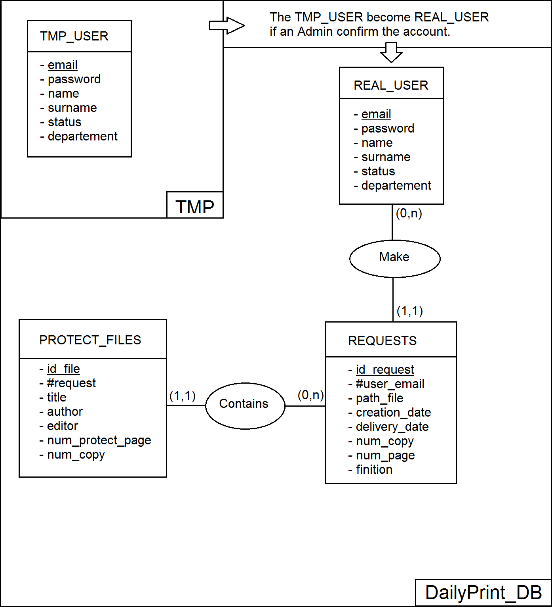
Figure ? : Schéma de la Base de données

voici le schéma de la base de données nous avons ici 4 tables qui sont :
- TMP_USER(email, name, surname, password, departement) : ce sont tout les utilisateurs n'ayant pas été valider par l'administrateur.
- REAL_USER(email, name, surname, password, departement): ce sont les utilisateurs qui on été validé et peuvent effectuer des commande
- RESQUESTS(id_resquest, creation_date, delivery_date, user_date, num_copy, num_page, finition) : les commandes effectuer par les différent utilisateurs.
- PROTECT_FILS(title, autor, editor, num_protect_page, num_copy, requests) : ce sont les information sur les fichier qui vont passer en reprographie.

Les utilisateurs temporaires deviennent réels quand il sont validé par les administrateurs. Un utilisateurs validé peux faire une commande ou plus ses fichiers sont protéger.

  - Politique de sauvegarde des donnée persistantes

- Choix des outils a utilisé

Annexe 5. Dossier de teste
Daily'Print | Version : 1.0
Document : Dossier de teste | Date :
Responsable de la rédaction :
Dossier de teste
- Introduction
Ce document présente les différents tests qui seront effectué sur le logiciel. Il contiendra les tests unitaires, les tests d'intégration, les tests d'acceptation et les tests de système. L'objectif de ce document sera de définir les tests qui indiquerons si le processus métier décrit, la conception et le code sont valables et accepté par des standards définis.
- Description de la procédure de test

- Description des information à enregistrer pour les tests
  - Campagne de test
  - Tests
Identification du test : |  |  | Version :1.0
Descriptif du test :
Ressources requises :
Responsable :
Etat initial | Cas testé | Acteur | Actions | Résultats attendus

  - Résultat de test
- Conclusion

Annexe 6. Dossier de maintenance
Daily'Print | Version : 1.0
Document : Dossier de maintenance | Date :
Responsable de la rédaction :
Dossier de maintenance
- Introduction
- Règles pour la dénomination des éléments qui doivent être maintenus
- État du système
- Traitement des modifications
  - Définition du formulaire pour la demande des modifications
- Évolutions prévues
- Conclusion

Annexe 7. Dossier utilisateur
Daily'Print | Version :
Document : Dossier utilisateur | Date :
Responsable de la rédaction :
Dossier utilisateur
- Introduction
Le dossier est destiné aux utilisateur notre application, il ne sont pas informaticien et ni programmeur. Nous donc donner à cet utilisateur tous les renseignements nécessaires et suffisants pour une bonne utilisation, ainsi que les renseignements concernant les problèmes pouvant surgir. En particulier, le dialogue entre l'utilisateur et notre application.
- Présentation du produit

- Fonctionnalités

- Mode d'utilisation
  - Procédure d'installation

  - Lancement

  - Erreurs

- Compatibilité avec d'autre produit

- Conclusion

